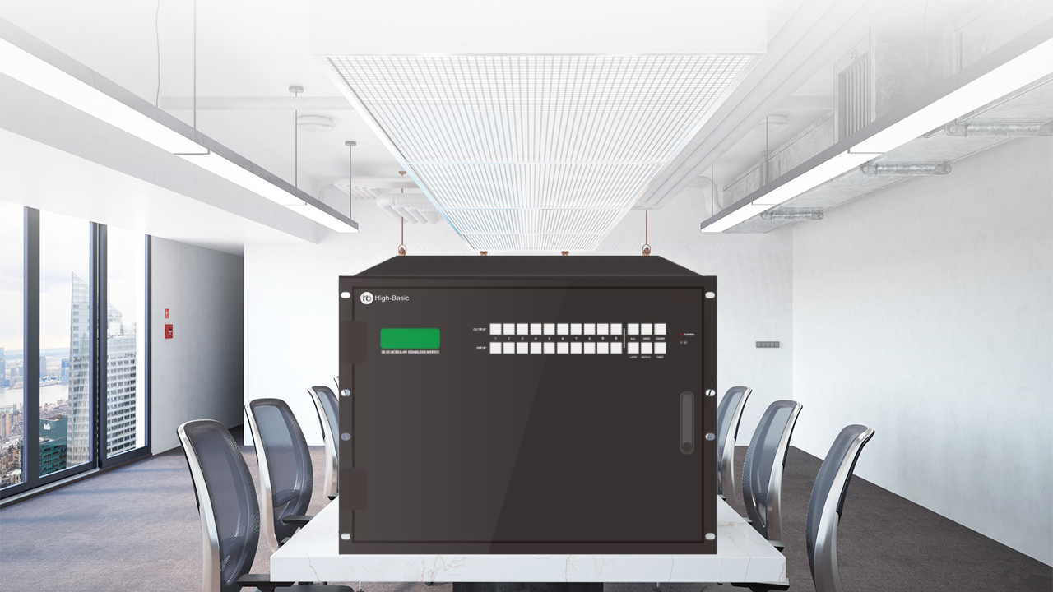

**HB-MS3636-SL**

**4K无缝混合矩阵切换器**

**产品概述**

HB-MS3636-SL是一套高性能的4K无缝混合矩阵切换器，可支持36路信号输入，36路信号输出；具有极高的模块化扩展能力，端口提供18Gbps独立带宽；该产品支持多种视频格式信号输入输出，可以用于多个高清数字视频信号及仿真视频信号的输入、输出交换，任意一路信号的输出可以选择任意一路信号源而不会干扰其他输出，图像高保真输出，多格式矩阵采用插卡式结构，安装灵活方便；支持最高4K@60Hz4:4:4，真4K分辨率，可管理的信号涵盖HDMI、DVI、DP、SDI、VGA、YPbPr、CVBS、数字音频、模拟音频、HDBaseT、H.26x等，能提供交叉无阻塞的无缝切换，具备双冗余电源；适用于信号类型多样、设备位置分散以及对产品功能和稳定要求严格的场所。

**功能特性**

* 采用插卡式架构设计，机箱支持36*36路视频信号的管理和路由，18Gbps独立带宽，可满足最高 4K@60Hz 4:4:4信号的无缝切换；
* 视频输入输出板卡类型为一卡两路，配置更加灵活，支持2K与4K板卡混合使用；
* 前面板带LCD显示屏，支持按键菜单操作切换；
* 支持瞬间无缝切换，无黑屏、抖动、撕裂和卡顿；
* 支持OSD字符叠加功能，字体、颜色、大小可调；
* 支持36屏任意画面锁相拼接功能，画面无撕裂；
* 支持音频加嵌和音频解嵌功能；
* 支持高级EDID管理，支持HDCP管理；
* 支持光纤、IP、HDbaseT、HDMI/DVI、3G/HD/SD-SDI、VGA、YPbPr、CVBS信号输入；
* 支持光纤、IP、HDbaseT、HDMI/DVI、3G/HD/SD-SDI、VGA、YPbPr、CVBS信号输出；
* 支持多种控制方式，包含：前面板按键、RS-232、TCP/IP网络控制、WEB、应用程序等；
* 输入信号具有掉电记忆工作状态功能；
* 输出端具备分辨率转换功能，每路输出可独立调整分辨率，互不影响；
* 具有高可靠双冗余电源接口；
* 全部采用长寿命PC主板级固态电容，钽电容，所有端口具有完善的ESD静电保护。

**详细规格**

|  |  |
| --- | --- |
| **HB-MS3636-SL** | |
| 前视图 | /Users/caimeizhen/Desktop/产品资料/视频传输/HB-MS3636-SL--1.pngHB-MS3636-SL--1 |
| 后视图 | /Users/caimeizhen/Desktop/产品资料/视频传输/HB-MS3636-SL--2.pngHB-MS3636-SL--2 |
| 板卡插槽 | 最大18张输入+18张输出，单卡双路板卡 |
| 信号规模 | 最小2x2通道，最大36x36通道 |
| 视频类型 | 视板卡而定：HDMI、DVI、SDI、VGA、YPbPr、CVBS、HDBaseT、光纤、H.26x等 |
| 分辨率 | 视板卡而定：PAL、NTSC、480i至4096x2160P@60Hz |
| 音频类型 | PCM2.0通道数字音频或模拟立体声音频 |
| 数据带宽 | 18Gbps，TMDS每通道最高6Gbps |
| 无缝切换 | 支持，最高 HDMI2.0 4K@60Hz 4:4:4 |
| 多屏拼接 | 最大36屏任意拼接 |
| OSD字符  叠加 | 视板卡而定：可设置字体、位置、颜色、尺寸 |
| 扩展支持 | HDCP 管理，EDID管理，音频加嵌，音频解嵌 |
| 控制接口 | 物理控制：前面板26按键+LCD显示屏  1*RS232：DB9孔，波特率9600，无效验位，8数据位，1停止位  1*IR：前面板，标配遥控器  1*LAN：RJ45，10/100Mbps自适应，DHCP或静态地址，默认IP：192.168.0.247 |
| 冗余电源 | 支持，标配双电源 |
| 电源功耗 | 约128W |
| 电源 | AC100-240V，50/60Hz单相三线D型接口 |
| 散热方式 | 主动式风扇散热 |
| 外观 | 金属外壳/黑色 |
| 尺寸 | 8RU，带安装耳朵：483x365x356mm(宽x深x高） |
| 机柜安装 | 标准8RU机架螺丝孔 |
| 工作噪音 | ≤43dB，距机箱1米处测得 |
| 净重 | 约23kg，空机箱含双电源 |
| ESD保护 | ±8kV（空气放电），±4kV（接触放电） |
| 环境温度 | 0°C ~ 40°C /-32°F ~ 104°F（工作）；-20°C ~ 60°C / -4°F ~ 140°F（存储） |
| 环境湿度 | 20%至90%（无凝露） |

**输入板卡**

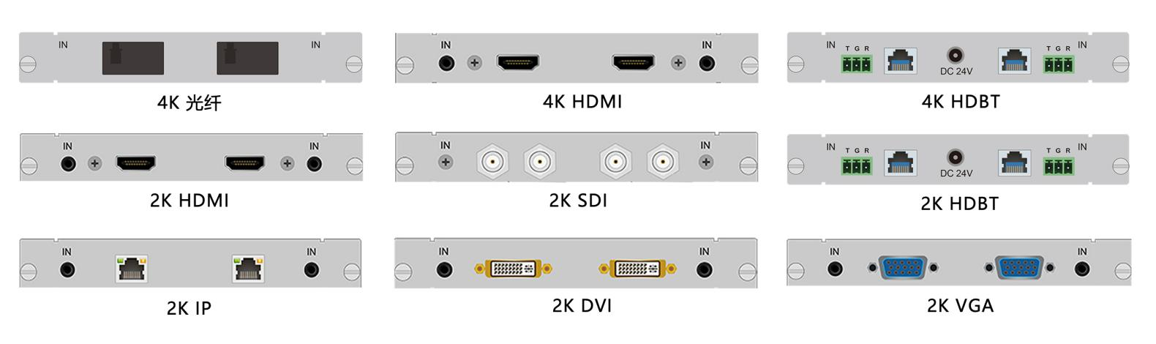

**输出板卡**

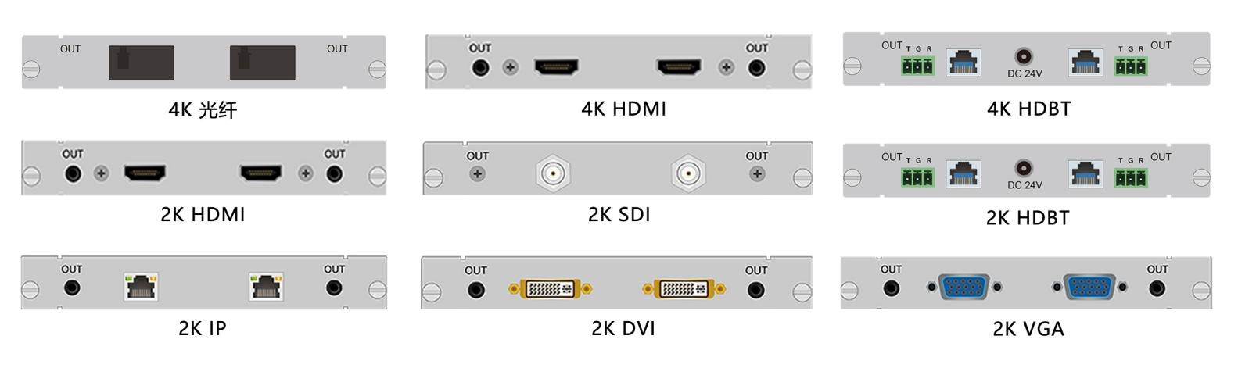

**连接示意图**

